Do, 02.04. | 17.15h |  | Pfarrhaus |  |  | Organistenbesprechung
Do, 02.04. |  | 19.30h |  | Pfarrsaal | Pfarrgemeinderatssitzung
Sa, 04.04. |  | 14.00h |  | Pfarrsaal | Palmbuschen binden mit dem OGV Frau Thun. Hier wird ein kleiner Unkostenbeitrag erhoben!

Herzliche Einladung zum Einkehrtag im Bistumshaus St. Otto in Bamberg, Heinrichsdamm 32
am Samstag, 21.03.2020 von 10.00 bis 16.30 Uhr
Geistlicher Impuls, Stille, Meditation, Austausch, liturgischer Abschluss
Leitung: Dompfarrer Dr. Markus Kohmann und Pastoralreferentin Susanne Grimmer
Kosten: Mittagessen und Kaffee: €20,00 pro Person
Anmeldeschluss: Montag: 16.03.2020
Anmeldungen erbeten:
Dompfarrei Tel. 0951 2995590 oder
Pfarrei Unsere Liebe Frau Tel. 0951 52018
 | Katholisches Pfarramt Gaustadt St. Josef,  Dr.-Martinet-Str. 11, 96049 Bamberg-Gaustadt  Tel.: +49 (0951) 96588-0 – Fax: +49 (0951) 96588-32  Kto. Nr. 130534 bei der Spk Bamberg, BLZ 770 500 00  DE54 7705 0000 0000 1305 34  ViSdP.: Dr. M. Kohmann, Pfarradministrator  http://www. http://www.sb-bamberg-westen.de  st-josef.gaustadt@erzbistum-bamberg.de
Das Pfarrbüro ist vom 24.03. – einschl. 26.03. wegen Fortbildung geschlossen!!!
- montags von 8.00h bis 14.00h
- mittwochs von 8.00h bis 13.00h
- donnerstags von 16.00h bis 18.00h und
- freitags von 8.00h bis 12.00h besetzt.
Annahme von Messintentionen nur montags und mittwochs
In dringenden Notfällen besonders im Trauerfall wenden Sie sich bitte an das Dompfarramt unter der Tel.-Nr. 0951 2995590. Vielen Dank.
Die Notfallseelsorge Bamberg ist 24 Stunden täglich über die, Tel. 0800 1110111, erreichbar.

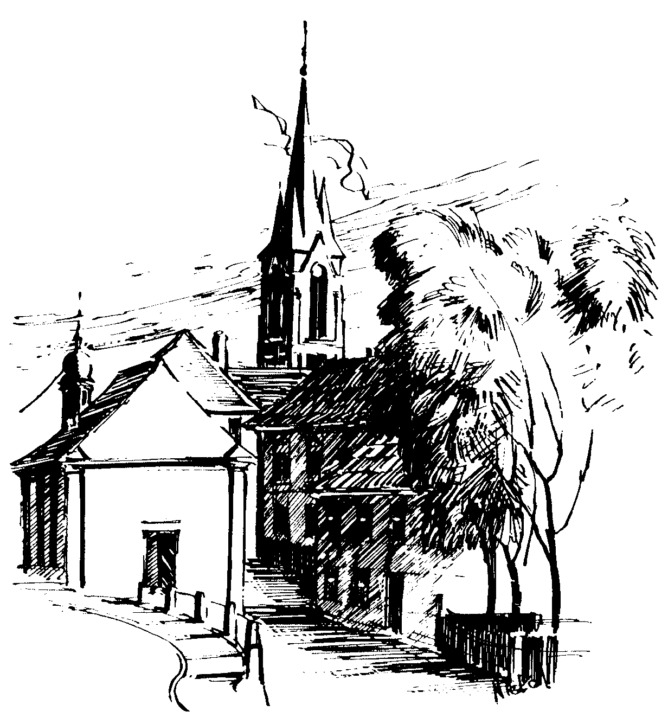 | Gottesdienstordnung  vom 14.03. bis zum 05.04.2020  und  Mitteilungen für die Pfarrgemeinde  3. - 5. Fastenwoche

3. Fastensonntag

Samstag, 14.03.2020 (Hl. Mathilde)
16.00h portug. Eucharistiefeier in der Sebastianikapelle

Sonntag, 15.03.2020 (Hl. Klemens Maria Hofbauer)
8.30h ukr. Eucharistiefeier im byz. Ritus in St. Johannes d. Täufer
10.00h Eucharistiefeier, Hauskommunion
Gebetsanliegen für Lebende u. ++ des Obst- u. Gartenbauverein Gaustadt – (f. + Helmuth DÜNKEL) – (f. ++ Günter STÖCKLEIN, Eltern, Schwiegereltern u. Angeh.) – (f. ++ Theresia u. Alfred BRAHMANN) – (f. ++ Georg, Alice u. Theodor HOHL u. Angeh.) in der Pfarrkirche
Kollekte an diesem Sonntag für die Caritas

Mittwoch, 18.03.2020 Hl. Josef, Bräutigam der Gottesmutter Maria - Hochfest
18.30h Eucharistiefeier mit der Zimmerer-, Schieferdecker- u. Bauhandwerkerzunft in der Pfarrkirche
Gebetsanliegen für alle lebenden und verstorbenen Pfarrangehörigen

Freitag, 20.03.2020
9.00h Eucharistiefeier im Seniorenzentrum
17.00h 3. Wege Gottesdienst mit Kommunionkindern in der Pfarrkirche
18.30h Kreuzweg in der Pfarrkirche

4. Fastensonntag

Samstag, 21.03.2020
16.00h portug. Eucharistiefeier in der Sebastianikapelle

Sonntag, 22.03.2020
8.30h ukr. Eucharistiefeier im byz. Ritus in St. Johannes d. Täufer
10.00h Eucharistiefeier, Gebetsanliegen für ++ Margareta
PFISTER u. Angeh. – (f. ++ Hildegard u. Josef FEHRE) – (f. Priester u. Ordensleute) – (f. ++ Fritz u. Reiner
BONENGEL) – (f. ++ Familie TRUNK, THIERAUF u. KOHLER) in der Pfarrkirche
Kollekte an diesem Sonntag für die Pfarrei

Hochfest der Verkündigung des Herrn

Mittwoch, 25.03.2020
18.30h Eucharistiefeier in der Sebastianikapelle
Gebetsanliegen für alle lebenden und verstorbenen Pfarrangehörigen

Freitag, 27.03.2020
9.00h Eucharistiefeier im Seniorenzentrum
18.30h Buß-Gottesdienst in der Pfarrkirche
anschl. Beichtgelegenheit

5. Fastensonntag
Misereor

Samstag, 28.03.2020
11.00h Tauffeier für Lina WEIGEL in der Sebastianikapelle
16.00h portug. Eucharistiefeier in der Sebastianikapelle
17.00h russ.-orth. Eucharistiefeier in der Sebastianikapelle

Sonntag, 29.03.2020
8.30h ukr. Eucharistiefeier im byz. Ritus in St. Johannes d. Täufer
9.00h russ.-orth. Eucharistiefeier in der Sebastianikapelle
10.00h Eucharistiefeier, Gebetsanliegen für ++ Ullrich u. Dora HUBATSCHEK) – (f. ++ Adelbert KAISER u. Familie
SAUER) – (f. die Verfolgten in der Welt) – (f. ++ Margareta u. Peter SCHWINN u. Angeh. HUPPMANN) – (f. ++ Familie REBHAN mit Tochter Angelika u. Familie REUTER)
in der Pfarrkirche
Kollekte an diesem Sonntag für Misereor
anschl. Fastenessen und Essen für ALLE im Pfarrsaal

Mittwoch, 01.04.2020
18.30h Eucharistiefeier in der Sebastianikapelle
Gebetsanliegen für alle lebenden und verstorbenen Pfarrangehörigen

Freitag, 03.04.2020
9.00h Eucharistiefeier im Seniorenzentrum
16.30h russ.-orth. Eucharistiefeier in der Sebastianikapelle
18.30h Kreuzweg in der Pfarrkirche

Palmsonntag

Samstag, 04.04.2020 (Hl. Isidor)
9.00h russ.-orth. Eucharistiefeier in der Sebastianikapelle
16.00h portug. Eucharistiefeier in der Sebastianikapelle

Sonntag, 05.04.2020
8.30h ukr. Eucharistiefeier im byz. Ritus in St. Johannes d. Täufer
10.00h Palmweihe u. Palmprozession an der Sebastianikapelle
anschl. Eucharistiefeier in der Pfarrkirche
Kinderkirche im Jugendhaus
Gebetsanliegen für alle lebenden und verstorbenen Pfarrangehörigen
Kollekte an diesem Sonntag für die Pfarrei
Beichtgelegenheit nach Vereinbarung
Eucharistiefeiern im Seniorenzentrum St. Josef: täglich um 9.30h, freitags um 9.00h

Nachrichten aus Gaustadt St. Josef

Pfarrliche Termine:
Di, 17.03. | 14.00h | Pfarrsaal | Pfarrbrief zusammenstellen für Ostern
Mi, 18.03. | 14.00h | Pfarrsaal | Mit Spaß in die 2. Lebenshälfte
Do, 19.03. | 11.00h | Röbersdorf | Seniorenkreis: Karpfenfahrt
Mi, 25.03. | 14.00h | Pfarrsaal | Mit Spaß in die 2. Lebenshälfte
Fr, 27.03. | 17.00h | Pfarrsaal | Obst- u. Gartenbauverein: Hauptversammlung
Fr, 27.03. | 18.30h | Pfarrkirche | Buß-Gottesdienst anschl. Beichtgelegenheit
Sa, 28.03. |  |  | Sternsingerausflug
So, 29.03. | ca. 11.15h | Pfarrsaal | Fastenessen und Essen für ALLE
 |  | Kl. Pfarrsaal | Frauenbund: Ausstellung Kunststoff – „Segen oder Fluch“
Mi, 01.04. | 14.00h | Pfarrsaal | Mit Spaß in die 2. Lebenshälfte
 | 19.15h | Pfarrhaus | Vorbereitung zur Jubelkommunion
 | 19.30h | Pfarrsaal | Frauenbund: Vortrag: Schöpfung bewahren – Plastik sparen

